Всероссийские проверочные работы
7 класс
В апреле 2019 года прошли всероссийские проверочные работы (ВПР) в 7 классах по 8 предметам.
. Иностранные языки – 02.04.2019 г.
Немецкий язык
Работа по немецкому языку содержала 6 заданий. Каждое из заданий 1, 4, 5, 6 считается выполненным верно, если правильно указаны цифра, последовательность цифр или слово (словосочетание). В заданиях 1, 4, 5, 6 участник получает 1 балл за каждое правильно установленное соответствие. Максимум за успешное выполнение каждого из этих заданий – 5 баллов. Во втором задании нужно было прочитать текст вслух. Максимальный балл за второе задание 2 балла. Третье задание: нужно выбрать фотографию и описать человека на ней. Должен получиться связный рассказ (7–8 предложений) Максимальный балл – 8 баллов. Ответы на задания 2 и 3 оцениваются с учетом правильности и полноты ответа в соответствии с критериями.
Система оценивания выполнения всей работы:
Максимальный балл за выполнение работы  30.
Перевод первичных баллов в отметки по пятибалльной шкале
Отметка по  пятибалльной шкале | «2» | «3» | «4» | «5»
Первичные баллы | 0–12 | 13–20 | 21–26 | 27–30

Распределение отметок
Кол-во уч-ся | «2» | «3» | «4» | «5»
23 | 6 | 13 | 4 | 0

Общая гистограмма отметок
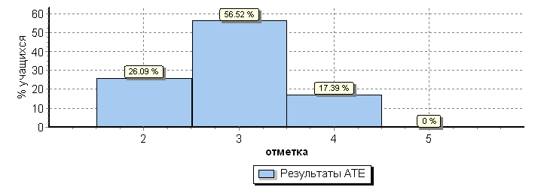
Статистика по отметкам

Сравнительный анализ показателей
Подтвердили отметку | Получили отметку выше | Получили отметку ниже
13(57%) | 0 | 10(43%)

Гистограмма соответствия отметок за выполненную работу и отметок по журналу
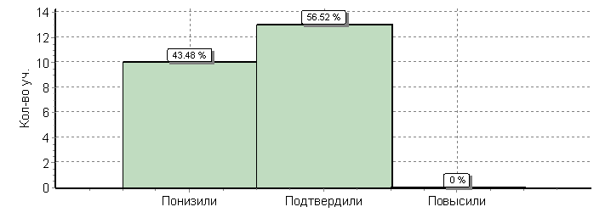
Статистика по отметкам по школам района
Максимальный первичный балл: 30
ОО |  |  |  | Кол-во уч. | Распределение групп баллов в %
 |  |  |  |  | 2 | 3 | 4 | 5
Вся выборка |  |  |  | 17514 | 26.4 | 47.4 | 22.5 | 3.7
 | Калужская обл. |  |  | 340 | 20 | 52.1 | 25.3 | 2.6
 |  | Мещовский муниципальный район |  | 23 | 26.1 | 56.5 | 17.4 | 0
 |  |  | МКОУ Домашовская СОШ | 6 | 33.3 | 50 | 16.7 | 0
 |  |  | Серпейская средняя школа | 5 | 0 | 60 | 40 | 0
 |  |  | МКОУ Алешинская ООШ | 5 | 40 | 40 | 20 | 0
 |  |  | МКОУ ООШ п.Молодежный | 3 | 66.7 | 33.3 | 0 | 0
 |  |  | МКОУ Мармыжовская ООШ | 2 | 0 | 100 | 0 | 0
 |  |  | МКОУ Покровская ООШ | 2 | 0 | 100 | 0 | 0

Процент выполнения обучающимися 7 класса отдельных заданий ВПР по немецкому языку в апреле 2019 года
№ задания | Процент выполнения задания |  |  | Проверяемый элемент содержания/ требования к уровню подготовки выпускников
 | в РФ | в Калужской области | В Мещовском районе
1 | 64 | 65 | 51 | Аудирование с пониманием запрашиваемой информации в прослушанном тексте.
2 | 56 | 49 | 37 | Осмысленное чтение текста вслух.
3К₁ | 39 | 36 | 24 | Говорение: монологическое высказывание на основе плана и визуальной информации.
3К₂ | 38 | 40 | 30 | Говорение: монологическое высказывание на основе плана и визуальной информации.
3К₃ | 30 | 30 | 28 | Говорение: монологическое высказывание на основе плана и визуальной информации.
3К₄ | 36 | 38 | 26 | Говорение: монологическое высказывание на основе плана и визуальной информации.

Качественные показатели выполнения заданий ВПР по немецкому языку
Задание | Основные умения и способы действий | Справились с  заданием | Не справились с заданием
1 | уметь понимать в прослушанном тексте запрашиваемую информацию. | 23 | 0
2 | уметь осмысленно читать текст вслух, а также произносительные навыки. | 13 | 10
3К₁ | уметь строить тематическое монологическое высказывание с опорой на план и визуальную информацию, а также навыки оперирования лексическими и грамматическими единицами в коммуникативно значимом контексте и произносительные навыки. | 9 | 14
3К₂ | уметь строить тематическое монологическое высказывание с опорой на план и визуальную информацию, а также навыки оперирования лексическими и грамматическими единицами в коммуникативно значимом контексте и произносительные навыки. | 13 | 10
3К₃ | уметь строить тематическое монологическое высказывание с опорой на план и визуальную информацию, а также навыки оперирования лексическими и грамматическими единицами в коммуникативно значимом контексте и произносительные навыки. | 10 | 13
3К₄ | уметь строить тематическое монологическое высказывание с опорой на план и визуальную информацию, а также навыки оперирования лексическими и грамматическими единицами в коммуникативно значимом контексте и произносительные навыки. | 10 | 13
4 | умений понимать основное содержание прочитанного текста. | 21 | 2
5 | Уметь оперировать изученными грамматическими формами в коммуникативно значимом контексте на основе предложенного связного текста. | 21 | 2
6 | уметь оперировать изученными лексическими единицами в коммуникативно значимом контексте на основе предложенного связного текста. | 19 | 4

Английский язык
Работа по английскому языку содержала 6 заданий. Каждое из заданий 1, 4, 5, 6 считается выполненным верно, если правильно указаны цифра, последовательность цифр или слово (словосочетание). В заданиях 1, 4, 5, 6 участник получает 1 балл за каждое правильно установленное соответствие. Максимум за успешное выполнение каждого из этих заданий – 5 баллов. Во втором задании нужно было прочитать текст вслух. Максимальный балл за второе задание 2 балла. Третье задание: нужно выбрать фотографию и описать человека на ней. Должен получиться связный рассказ (7–8 предложений) Максимальный балл – 8 баллов. Ответы на задания 2 и 3 оцениваются с учетом правильности и полноты ответа в соответствии с критериями.
Система оценивания выполнения всей работы:
Максимальный балл за выполнение работы  30.
Перевод первичных баллов в отметки по пятибалльной шкале
Отметка по  пятибалльной шкале | «2» | «3» | «4» | «5»
Первичные баллы | 0–12 | 13–20 | 21–26 | 27–30

Распределение отметок
Кол-во уч-ся | «2» | «3» | «4» | «5»
25 | 8 | 11 | 6 | 0

Общая гистограмма отметок

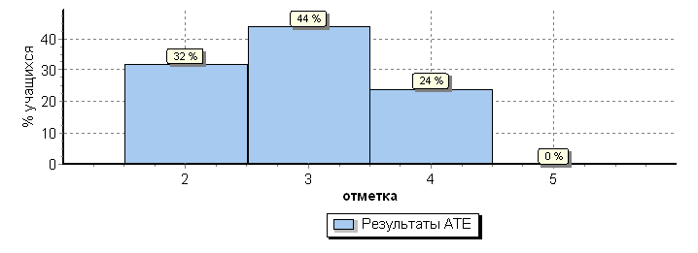

Статистика по отметкам

Сравнительный анализ показателей
Подтвердили отметку | Получили отметку выше | Получили отметку ниже
4 (16%) | 0 | 21(84%)

Гистограмма соответствия отметок за выполненную работу и отметок по журналу
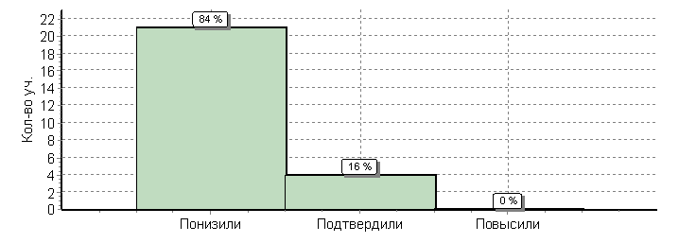
Статистика по отметкам по школам района
Максимальный первичный балл: 30
ОО |  |  |  | Кол-во уч. | Распределение групп баллов в %
 |  |  |  |  | 2 | 3 | 4 | 5
Вся выборка |  |  |  | 230516 | 25.6 | 41.9 | 24.8 | 7.7
 | Калужская обл. |  |  | 2904 | 20.6 | 42.4 | 28.2 | 8.9
 |  | Мещовский муниципальный район |  | 25 | 32 | 44 | 24 | 0
 |  |  | МКОУ Мещовская СОШ | 12 | 8.3 | 58.3 | 33.3 | 0
 |  |  | МКОУ Кудринская СОШ | 10 | 70 | 20 | 10 | 0
 |  |  | МКОУ ООШ п.Молодежный | 2 | 0 | 100 | 0 | 0
 |  |  | МКОУ Покровская ООШ | 1 | 0 | 0 | 100 | 0

Процент выполнения обучающимися 7 класса отдельных заданий ВПР по английскому языку в апреле 2019 года
№ задания | Процент выполнения задания |  |  | Проверяемый элемент содержания/ требования к уровню подготовки выпускников
 | в РФ | в Калужской области | В Мещовском районе
1 | 61 | 69 | 57 | Аудирование с пониманием запрашиваемой информации в прослушанном тексте.
2 | 54 | 51 | 38 | Осмысленное чтение текста вслух.
3К₄ | 38 | 40 | 34 | Говорение: монологическое высказывание на основе плана и визуальной информации.
4 | 66 | 66 | 62 | Чтение с пониманием основного содержания прочитанного текста.
5 | 57 | 65 | 57 | Навыки оперирования языковыми средствами в коммуникативнозначимом контексте: грамматические формы.
6 | 58 | 64 | 43 | Навыки оперирования языковыми средствами в коммуникативнозначимом контексте: лексические единицы.

Качественные показатели выполнения заданий ВПР по английскому языку
Задание | Основные умения и способы действий | Справились с  заданием | Не справились с заданием
1 | уметь понимать в прослушанном тексте запрашиваемую информацию. | 24 | 1
2 | уметь осмысленно читать текст вслух, а также произносительные навыки. | 14 | 10
3К₁ | уметь строить тематическое монологическое высказывание с опорой на план и визуальную информацию, а также навыки оперирования лексическими и грамматическими единицами в коммуникативно значимом контексте и произносительные навыки. | 17 | 8
3К₂ | уметь строить тематическое монологическое высказывание с опорой на план и визуальную информацию, а также навыки оперирования лексическими и грамматическими единицами в коммуникативно значимом контексте и произносительные навыки. | 16 | 9
3К₃ | уметь строить тематическое монологическое высказывание с опорой на план и визуальную информацию, а также навыки оперирования лексическими и грамматическими единицами в коммуникативно значимом контексте и произносительные навыки. | 14 | 10
3К₄ | уметь строить тематическое монологическое высказывание с опорой на план и визуальную информацию, а также навыки оперирования лексическими и грамматическими единицами в коммуникативно значимом контексте и произносительные навыки. | 13 | 11
4 | умений понимать основное содержание прочитанного текста. | 24 | 1
5 | Уметь оперировать изученными грамматическими формами в коммуникативно значимом контексте на основе предложенного связного текста. | 23 | 2
6 | уметь оперировать изученными лексическими единицами в коммуникативно значимом контексте на основе предложенного связного текста. | 20 | 5

Обществознание – 04.04.2019 г.
На выполнение работы по обществознанию давалось 45 минут. Работа включала себя 9 заданий.
Система оценивания проверочной работы по обществознанию
Верные ответы на задания 2, 4, 6 и 8 оцениваются 1 баллом. Задание считается выполненным верно, если ответ записан в той форме, которая указана в инструкции по выполнению задания.
Система оценивания выполнения всей работы
Максимальный балл за выполнение работы − 23.
Перевод первичных баллов в отметки по пятибалльной шкале
Отметка по  пятибалльной шкале | «2» | «3» | «4» | «5»
Первичные баллы | 0–9 | 10–15 | 16–20 | 21–23

Распределение отметок
Кол-во уч-ся | «2» | «3» | «4» | «5»
86 | 20 | 40 | 20 | 6

Общая гистограмма отметок

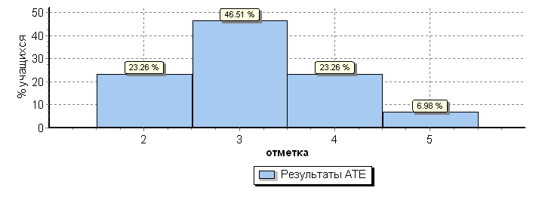
Статистика по отметкам

Сравнительный анализ показателей
Подтвердили отметку | Получили отметку выше | Получили отметку ниже
36 (42%) | 4(5%) | 46(53%)

Гистограмма соответствия отметок за выполненную работу и отметок по журналу
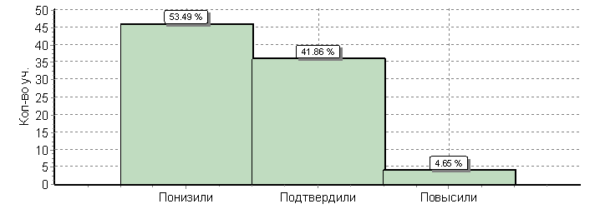
Статистика по отметкам по школам района
Максимальный первичный балл: 23
ОО |  |  |  | Кол-во уч. | Распределение групп баллов в %
 |  |  |  |  | 2 | 3 | 4 | 5
Вся выборка |  |  |  | 612248 | 14.9 | 45.7 | 32.2 | 7.2
 | Калужская обл. |  |  | 6355 | 14.4 | 46.9 | 33.5 | 5.2
 |  | Мещовский муниципальный район |  | 86 | 23.3 | 46.5 | 23.3 | 7
 |  |  | МКОУ Мещовская СОШ | 50 | 20 | 42 | 28 | 10
 |  |  | МКОУ Домашовская СОШ | 6 | 16.7 | 83.3 | 0 | 0
 |  |  | МКОУ Кудринская СОШ | 10 | 60 | 30 | 10 | 0
 |  |  | Серпейская средняя школа | 5 | 0 | 40 | 40 | 20
 |  |  | МКОУ Алешинская ООШ | 5 | 20 | 40 | 40 | 0
 |  |  | МКОУ ООШ п.Молодежный | 5 | 40 | 60 | 0 | 0
 |  |  | МКОУ Мармыжовская ООШ | 2 | 0 | 100 | 0 | 0
 |  |  | МКОУ Покровская ООШ | 3 | 0 | 66.7 | 33.3 | 0

Процент выполнения обучающимися 7 класса отдельных заданий ВПР по обществознанию в апреле 2019 года
№ задания | Процент выполнения задания |  |  | Проверяемый элемент содержания/ требования к уровню подготовки выпускников
 | в РФ | в Калужской области | В Мещовском районе
2 | 68 | 65 | 50 | Использовать знания о биологическом и социальном в человеке для характеристики его природы; характеризовать и иллюстрировать конкретными примерами группы потребностей человека; приводить примеры основных видов деятельности человека; различать экономические, социальные, политические, культурные явления и процессы общественной жизни.
3(1) | 79 | 80 | 76 | Освоение приемов работы с социально значимой информацией, ее осмысление; развитие способностей обучающихся делать необходимые выводы и давать обоснованные оценки социальным событиям и процессам;  развитие социального кругозора и формирование познавательного интереса к изучению общественных дисциплин
4 | 61 | 53 | 31 | Использовать знания о биологическом и социальном в человеке для характеристики его природы; характеризовать и иллюстрировать конкретными примерами группы потребностей человека; приводить примеры основных видов деятельности человека; различать экономические, социальные, политические, культурные явления и процессы общественной жизни.
5(3) | 64 | 66 | 57 | Наблюдать и характеризовать явления и события, происходящие в различных сферах общественной жизни
6 | 68 | 73 | 57 | Приобретение теоретических знаний и опыта применения полученных знаний и умений для определения собственной активной позиции в общественной жизни, для решения типичных задач в области социальных отношений, адекватных возрасту обучающихся, межличностных отношений, включая отношения между людьми различных национальностей и вероисповеданий, возрастов и социальных групп; развитие социального кругозора и формирование познавательного интереса к изучению общественных дисциплин.
7(1) | 57 | 62 | 48 | Освоение приемов работы с социально значимой информацией, ее осмысление; развитие способностей обучающихся делать необходимые выводы и давать обоснованные оценки социальным событиям и процессам; развитие социального кругозора и формирование познавательного интереса к изучению общественных дисциплин.
7(2) | 55 | 50 | 47 | Находить, извлекать и осмысливать информацию различного характера, полученную из доступных источников (фотоизображений), систематизировать, анализировать полученные данные; применять полученную информацию для соотнесения собственного поведения и поступков других людей с нормами поведения, установленными законом.
8 | 50 | 46 | 44 | Приобретение теоретических знаний и опыта применения полученных знаний и умений для определения собственной активной позиции в общественной жизни, для решения типичных задач в области социальных отношений, адекватных возрасту обучающихся, межличностных отношений, включая отношения между людьми различных национальностей и вероисповеданий, возрастов и социальных групп; развитие социального кругозора и формирование познавательного интереса к изучению общественных дисциплин.
9(2) | 35 | 42 | 39 | Анализировать несложные практические ситуации, связанные с гражданскими, семейными, трудовыми правоотношениями; в предлагаемых модельных ситуациях определять признаки правонарушения, проступка, преступления; исследовать несложные практические ситуации, связанные с защитой прав и интересов детей, оставшихся без попечения родителей;
9(3) | 43 | 48 | 38 | находить, извлекать и осмысливать информацию правового характера, полученную из доступных источников, систематизировать, анализировать полученные данные; применять полученную информацию для соотнесения собственного поведения и поступков других людей с нормами поведения, установленными законом.

Качественные показатели выполнения заданий ВПР по обществознанию
Задание | Основные умения и способы действий | Справились с  заданием | Не справились с заданием
1(1) | уметь анализировать и оценивать собственного поведения и поступков других людей, соотнося их с нравственными ценностями и нормами поведения, установленными Конституцией РФ. | 65 | 21
1(2) | уметь анализировать и оценивать собственного поведения и поступков других людей, соотнося их с нравственными ценностями и нормами поведения, установленными Конституцией РФ. | 55 | 31
2 | выбор и запись нескольких правильных ответов из предложенного перечня ответов. | 43 | 43
3(1) | умения осуществлять поиск социальной информации, представленной в различных знаковых системах (диаграмма) | 83 | 3
3(2) | умения осуществлять поиск социальной информации, представленной в различных знаковых системах (диаграмма) | 59 | 27
3(3) | умения осуществлять поиск социальной информации, представленной в различных знаковых системах (диаграмма) | 62 | 24
4 | уметь установить соответствия между существенными чертами и признаками изученных социальных явлений и обществоведческими терминами и понятиями. | 27 | 59
5(1) | уметь анализировать социальной ситуации, описанной в форме цитаты известного писателя, ученого, общественного деятеля и т.п. | 79 | 7
5(2) | уметь анализировать социальной ситуации, описанной в форме цитаты известного писателя, ученого, общественного деятеля и т.п. | 64 | 22
5(3) | уметь анализировать социальной ситуации, описанной в форме цитаты известного писателя, ученого, общественного деятеля и т.п. | 49 | 37
6 | выбор и запись нескольких правильных ответов из предложенного перечня ответов. | 49 | 37
7(1) | уметь анализировать на основе визуального изображения социальных объектов, социальных ситуаций. | 68 | 18
7(2) | уметь анализировать на основе визуального изображения социальных объектов, социальных ситуаций. | 40 | 46
8 | уметь анализировать на основе представленной информации. | 39 | 47
9(1) | уметь осознанно и произвольно строить речевое высказывание в письменной форме на заданную тему с использованием шести предложенных понятий. | 49 | 37
9(2) | уметь осознанно и произвольно строить речевое высказывание в письменной форме на заданную тему с использованием шести предложенных понятий. | 50 | 36
9(3) | уметь осознанно и произвольно строить речевое высказывание в письменной форме на заданную тему с использованием шести предложенных понятий. | 33 | 53

Биология – 08.04.2019 г.
На выполнение работы по биологии отводилось 60 минут. Работа включала в себя 13 заданий.
Вариант работы состоял из 13 заданий, которые различаются по содержанию и характеру решаемых учащимися задач. Задания 1, 2, 5, 7, 10, 12, 13 основаны на изображениях конкретных объектов, статистических таблицах и требуют анализа изображений и статистических данных, характеристики объектов по предложенному плану, классификации и/или систематизации объектов по определенному признаку, применения биологических знаний при решении практических задач. Задания 3 и 9 основаны на умении читать и понимать текст в соответствии с поставленной задачей. Задание 4 проверяет умение систематизировать организмы, используя для этого разные основания. Задания 6, 8, 11 проверяют знания строения и функционирования животных или характерных особенностей таксонов.
При выполнении работы не разрешалось пользоваться учебником, рабочими тетрадями и другим справочным материалом.
Система оценивания выполнения всей работы
Правильный ответ на каждое из заданий 2.1, 2.2, 3.4, 5.1, 6.1, 7, 11, 13.1 оценивается 1 баллом. Полный правильный ответ на каждое из заданий 2.3, 3, 4.1, 8.1, 9, 10.1 оценивается 2 баллами. Если в ответе допущена одна ошибка (в том числе написана лишняя цифра, или не написана одна необходимая цифра), выставляется 1 балл; если допущено две или более ошибки – 0 баллов.
Максимальный балл за выполнение работы − 35.
Перевод первичных баллов в отметки по пятибалльной шкале
Отметка по  пятибалльной шкале | «2» | «3» | «4» | «5»
Первичные баллы | 0–12 | 13–20 | 21–28 | 29–35
Распределение отметок
Кол-во уч-ся | «2» | «3» | «4» | «5»
84 | 11 | 39 | 32 | 2

Общая гистограмма отметок
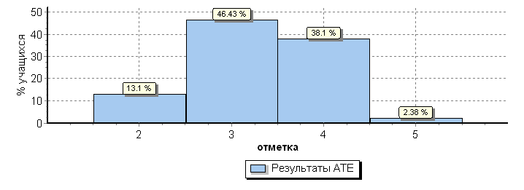
Статистика по отметкам

Сравнительный анализ показателей
Подтвердили отметку | Получили отметку выше | Получили отметку ниже
47 (56%) | 7(8%) | 30 (36%)

Гистограмма соответствия отметок за выполненную работу и отметок по журналу
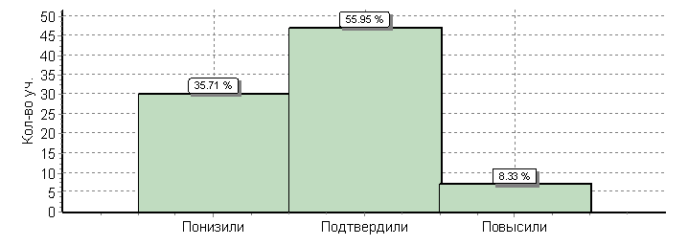
Статистика по отметкам по школам района
Максимальный первичный балл: 35
ОО |  |  |  | Кол-во уч. | Распределение групп баллов в %
 |  |  |  |  | 2 | 3 | 4 | 5
Вся выборка |  |  |  | 520734 | 8.7 | 38.9 | 43.9 | 8.4
 | Калужская обл. |  |  | 6381 | 8.3 | 35.9 | 47.3 | 8.6
 |  | Мещовский муниципальный район |  | 84 | 13.1 | 46.4 | 38.1 | 2.4
 |  |  | МКОУ Мещовская СОШ | 50 | 2 | 54 | 40 | 4
 |  |  | МКОУ Домашовская СОШ | 6 | 33.3 | 66.7 | 0 | 0
 |  |  | МКОУ Кудринская СОШ | 9 | 77.8 | 0 | 22.2 | 0
 |  |  | Серпейская средняя школа | 5 | 0 | 40 | 60 | 0
 |  |  | МКОУ Алешинская ООШ | 5 | 0 | 60 | 40 | 0
 |  |  | МКОУ ООШ п.Молодежный | 4 | 25 | 50 | 25 | 0
 |  |  | МКОУ Мармыжовская ООШ | 2 | 0 | 50 | 50 | 0
 |  |  | МКОУ Покровская ООШ | 3 | 0 | 0 | 100 | 0

Процент выполнения обучающимися 7 класса отдельных заданий ВПР по биологии в апреле 2019 года
№ задания | Процент выполнения задания |  |  | Проверяемый элемент содержания/ требования к уровню подготовки выпускников
 | в РФ | в Калужской области | В Мещовском районе
2(1) | 76 | 85 | 79 | Классификация простейших и беспозвоночных животных. Значение простейших и беспозвоночных животных в жизни человека  Использовать методы биологической науки: наблюдать и описывать биологические объекты и процессы, ставить биологические эксперименты и объяснять их результаты
2(2) | 64 | 50 | 43 | Классификация простейших и беспозвоночных животных. Значение простейших и беспозвоночных животных в жизни человека  Использовать методы биологической науки: наблюдать и описывать биологические объекты и процессы, ставить биологические эксперименты и объяснять их результаты
2(4) | 56 | 52 | 50 | Классификация простейших и беспозвоночных животных. Значение простейших и беспозвоночных животных в жизни человека  Использовать методы биологической науки: наблюдать и описывать биологические объекты и процессы, ставить биологические эксперименты и объяснять их результаты
4(1) | 72 | 75 | 65 | Общие свойства организмов и их проявление у животных  Осуществлять классификацию биологических объектов (растений, животных, бактерий, грибов) на основе определения их принадлежности к определенной систематической группе
4(2) | 58 | 63 | 49 | Общие свойства организмов и их проявление у животных  Осуществлять классификацию биологических объектов (растений, животных, бактерий, грибов) на основе определения их принадлежности к определенной систематической группе
5(2) | 35 | 36 | 23 | Значение простейших и беспозвоночных животных в жизни человека. Раскрывать роль биологии в практической деятельности людей, роль различных организмов в жизни человека; знать и аргументировать основные правила поведения в природе
6(1) | 65 | 59 | 49 | Тип Моллюски. Общая характеристика типа Моллюски. Многообразие моллюсков. Класс Насекомые. Особенности строения и жизнедея– тельности насекомых. Многообразие насекомых  Выделять существенные признаки биологических объектов (клеток и организмов растений, животных, грибов, бактерий) и процессов, характерных для живых организмов
8 (1) | 48 | 46 | 36 | Общая характеристика надкласса Рыбы. Жизнедеятельность рыб. Класс Птицы. Общая характеристика класса Птицы  Сравнивать биологические объекты (растения, животные, бактерии, грибы), процессы жизнедеятельности; делать выводы и умозаключения на основе сравнения
8(2) | 60 | 56 | 53 | Общая характеристика надкласса Рыбы. Жизнедеятельность рыб. Класс Птицы. Общая характеристика класса Птицы  Сравнивать биологические объекты (растения, животные, бактерии, грибы), процессы жизнедеятельности; делать выводы и умозаключения на основе сравнения
10(1) | 59 | 65 | 47 | Общая характеристика надкласса Рыбы. Внешнее и внутреннее строение и процессы жизнедеятельности у рыб  Устанавливать взаимосвязи между особенностями строения и функциями клеток и тканей, органов и систем органов
10(2) | 38 | 38 | 35 | Общая характеристика надкласса Рыбы. Внешнее и внутреннее строение и процессы жизнедеятельности у рыб  Устанавливать взаимосвязи между особенностями строения и функциями клеток и тканей, органов и систем органов
12 | 54 | 55 | 51 | Класс Млекопитающие. Общая характеристика класса Млекопитающие  Ориентироваться в системе познавательных ценностей: воспринимать информацию биологического содержания в научно-популярной литературе, средствах массовой информации и интернет-ресурсах; критически оценивать полученную информацию, анализируя ее содержание и данные об источнике информации
13(1) | 74 | 66 | 62 | Значение хордовых животных в жизни человека  Описывать и использовать приемы содержания домашних животных, ухода за ними
13(2) | 46 | 44 | 43 | Значение хордовых животных в жизни человека  Описывать и использовать приемы содержания домашних животных, ухода за ними

Качественные показатели выполнения заданий ВПР по биологии
Задание | Основные умения и способы действий | Справились с  заданием | Не справились с заданием
1 | направлено на выявление понимания зоологии как системы наук, объектами изучения которой являются животные. | 72 | 12
2(1) | проверяет умение делать морфологическое и систематическое описание животного по заданному алгоритму (тип симметрии) | 66 | 18
2(2) | проверяет умение делать морфологическое и систематическое описание животного по заданному алгоритму среда обитания). | 37 | 47
2(3) | проверяет умение делать морфологическое и систематическое описание животного по заданному алгоритму (местоположение в системе животного мира). | 70 | 14
2(4) | определять значение животных в природе и жизни человека. | 42 | 42
3 | проверяет умение находить в перечне согласно условию задания необходимую биологическую информацию. | 73 | 11
4(1) | проверяет знание общих свойств живого у представителей животных, растений, бактерий, грибов (тип питания по названию организма). | 60 | 24
4(2) | проверяет знание общих свойств живого у представителей животных, растений, бактерий, грибов (по изображению конкретного организма). | 50 | 34
5(1) | проверяет умение работать с рисунками, представленными в виде схемы, на которой изображен цикл развития печёночного сосальщика. | 64 | 20
5(2) | проверяет умение оценивать влияние печёночного сосальщика на человека. | 27 | 57
6(1) | проверяет знание особенностей строения и функционирование отдельных органов и систем органов у животных разных таксономических групп. | 41 | 43
6(2) | проверяет знание особенностей строения и функционирование отдельных органов и систем органов у животных разных таксономических групп. | 51 | 33
7 | проверяет умение установить по изображению принадлежность отдельного органа или системы органов (фрагмента) к животному определенной систематической группы. | 60 | 24
8 (1) | проверяет умение проводить сравнение биологических объектов, таксонов между собой. | 47 | 37
8(2) | приводить примеры типичных представителей животных относящихся к этим систематическим группам. | 54 | 30
9 | проверяет умение читать и понимать текст биологического содержания, используя для этого недостающие термины и понятия, представленные в перечне. | 47 | 37
10(1) | проверяет умение соотносить изображение объекта с его описанием. | 52 | 32
10(2) | формулировать аргументированный ответ на поставленный вопрос. | 29 | 55
11 | проверяет знание важнейших морфологических, физиологических, экологических признаков животных на уровне типа или класса. | 54 | 30
12 | предполагает работу с табличным материалом, в частности умение анализировать статистические данные и делать на этом основании умозаключения. | 67 | 17
13(1) | проверяет умение сравнивать биологические объекты с их моделями в целях составления описания объекта на примере породы собаки по заданному алгоритму. | 52 | 32
13(2) | проверяет умение использовать это умение для решения практической задачи (сохранение и воспроизведение породы собаки). | 48 | 36

Русский язык – 09.04.2019 г.
На выполнение проверочной работы по русскому языку давалось 90 минут. Работа включает в себя 14 заданий. При выполнении работы нельзя пользоваться учебником, рабочими тетрадями, справочниками по грамматике, орфографическими словарями, иными справочными материалами.
Система оценивания выполнения всей работы
Максимальный балл за выполнение работы − 47.
Перевод первичных баллов в отметки по пятибалльной шкале
Отметка по  пятибалльной шкале | «2» | «3» | «4» | «5»
Первичные баллы | 0–21 | 22–31 | 32–41 | 42–47

Распределение отметок
Кол-во уч-ся | «2» | «3» | «4» | «5»
85 | 19 | 39 | 22 | 5

Общая гистограмма отметок
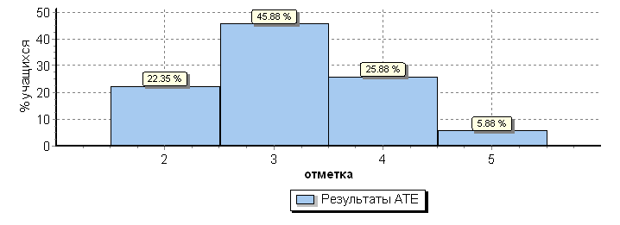
Статистика по отметкам

Сравнительный анализ показателей
Подтвердили отметку | Получили отметку выше | Получили отметку ниже
51 (61%) | 3 (4%) | 30 (36%)

Гистограмма соответствия отметок за выполненную работу и отметок по журналу
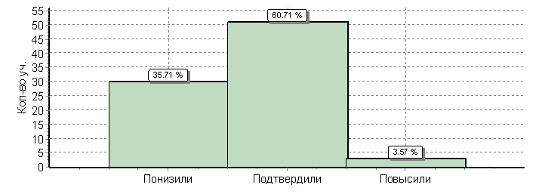
Статистика по отметкам по школам района
Максимальный первичный балл: 47
ОО |  |  |  | Кол-во уч. | Распределение групп баллов в %
 |  |  |  |  | 2 | 3 | 4 | 5
Вся выборка |  |  |  | 814819 | 19.4 | 44.3 | 30.9 | 5.4
 | Калужская обл. |  |  | 7145 | 20.5 | 41.5 | 32.7 | 5.4
 |  | Мещовский муниципальный район |  | 85 | 22.4 | 45.9 | 25.9 | 5.9
 |  |  | МКОУ Мещовская СОШ | 50 | 16 | 50 | 30 | 4
 |  |  | МКОУ Домашовская СОШ | 6 | 50 | 50 | 0 | 0
 |  |  | МКОУ Кудринская СОШ | 9 | 55.6 | 22.2 | 22.2 | 0
 |  |  | Серпейская средняя школа | 5 | 0 | 40 | 0 | 60
 |  |  | МКОУ Алешинская ООШ | 5 | 20 | 20 | 60 | 0
 |  |  | МКОУ ООШ п.Молодежный | 5 | 40 | 60 | 0 | 0
 |  |  | МКОУ Мармыжовская ООШ | 2 | 0 | 50 | 50 | 0
 |  |  | МКОУ Покровская ООШ | 3 | 0 | 66.7 | 33.3 | 0

Процент выполнения обучающимися 7 класса отдельных заданий ВПР по русскому языку в апреле 2019 года
№ задания | Процент выполнения задания |  |  | Проверяемый элемент содержания/ требования к уровню подготовки выпускников
 | в РФ | в Калужской области | В Мещовском районе
1К₁ | 57 | 59 | 54 | Соблюдать изученные орфографические и пунктуационные правила при списывании осложненного пропусками орфограмм и пунктограмм текста  Соблюдать основные языковые нормы в устной и письменной речи; опираться на фонетический, морфемный, словообразовательный и морфологический анализ в практике правописания
1К₂ | 34 | 31 | 24 | Соблюдать изученные орфографические и пунктуационные правила при списывании осложненного пропусками орфограмм и пунктограмм текста  Соблюдать основные языковые нормы в устной и письменной речи; опираться на фонетический, морфемный, словообразовательный и морфологический анализ в практике правописания
1К₃ | 92 | 93 | 80 | Соблюдать изученные орфографические и пунктуационные правила при списывании осложненного пропусками орфограмм и пунктограмм текста  Соблюдать основные языковые нормы в устной и письменной речи; опираться на фонетический, морфемный, словообразовательный и морфологический анализ в практике правописания
2К₃ | 43 | 40 | 37 | Проводить морфемный и словообразовательный анализы слов;  проводить морфологический анализ слова;  проводить синтаксический анализ предложения
3(1) | 57 | 61 | 46 | Распознавать производные предлоги в заданных предложениях, отличать их от омонимичных частей речи, правильно писать производные предлоги
3(2) | 54 | 64 | 56 | Распознавать производные предлоги в заданных предложениях, отличать их от омонимичных частей речи, правильно писать производные предлоги
4(1) | 62 | 64 | 58 | Распознавать производные союзы в заданных предложениях, отличать их от омонимичных частей речи, правильно писать производные союзы
4(2) | 64 | 68 | 60 | Распознавать производные союзы в заданных предложениях, отличать их от омонимичных частей речи, правильно писать производные союзы
5 | 71 | 70 | 59 | Владеть орфоэпическими нормами русского литературного языка  Проводить орфоэпический анализ слова; определять место ударного слога
6 | 48 | 53 | 38 | Распознавать случаи нарушения грамматических норм русского литературного языка в заданных предложениях и исправлять эти нарушения  Соблюдать основные языковые нормы в устной и письменной речи
7(1) | 67 | 74 | 65 | Опознавать предложения с причастным оборотом, деепричастным оборотом; находить границы причастных и деепричастных оборотов в предложении; соблюдать изученные пунктуационные нормы в процессе письма; обосновывать выбор предложения и знака препинания в нем, в том числе с помощью графической схемы
8(1) | 71 | 72 | 68 | Опознавать предложения с деепричастным оборотом и обращением; находить границы деепричастного оборота и обращения в предложении; соблюдать изученные пунктуационные нормы в процессе письма; обосновывать выбор предложения и знаков препинания в нем, в том числе с помощью графической схемы
8(2) | 50 | 48 | 45 | Анализировать различные виды словосочетаний и предложений с точки зрения их структурно-смысловой организации и функциональных особенностей; опознавать предложения <…> осложненной структуры; соблюдать основные языковые нормы в письменной речи; опираться на грамматико-интонационный анализ при объяснении расстановки знаков препинания в предложении
9 | 53 | 48 | 46 | Анализировать прочитанный текст с точки зрения его основной мысли; распознавать и формулировать основную мысль текста в письменной форме, соблюдая нормы построения предложения и словоупотребления  Владеть навыками различных видов чтения (изучающим, ознакомительным, просмотровым) и информационной переработки прочитанного материала; адекватно понимать тексты различных функционально-смысловых типов речи и функциональных разновидностей языка
10 | 52 | 52 | 47 | Опознавать функционально-смысловые типы речи, представленные в прочитанном тексте  Владеть навыками различных видов чтения (изучающим, ознакомительным, просмотровым) и информационной переработки прочитанного материала; анализировать текст с точки зрения его принадлежности к функционально-смысловому типу речи и функциональной разновидности языка
11(1) | 58 | 61 | 44 | Адекватно понимать и интерпретировать прочитанный текст, находить в тексте информацию (ключевые слова и словосочетания) в подтверждение своего ответа на вопрос, строить речевое высказывание в письменной форме с учетом норм построения предложения и словоупотребления
14 | 66 | 66 | 60 | Адекватно понимать текст, объяснять значение пословицы, строить речевое высказывание в письменной форме с учетом норм построения предложения и словоупотребления  Адекватно понимать тексты различных функционально-смысловых типов речи и функциональных разновидностей языка; анализировать текст с точки зрения его темы, цели, основной мысли, основной и дополнительной информации;

Качественные показатели выполнения заданий ВПР по русскому языку
Задание | Основные умения и способы действий | Справились с  заданием | Не справились с заданием
1К₁ | уметь правильно списывать осложненный пропусками орфограмм и пунктограмм текст, соблюдая при письме изученные орфографические и пунктуационные нормы | 66 | 19
1К₂ | уметь правильно списывать осложненный пропусками орфограмм и пунктограмм текст, соблюдая при письме изученные орфографические и пунктуационные нормы | 31 | 54
1К₃ | уметь правильно списывать осложненный пропусками орфограмм и пунктограмм текст, соблюдая при письме изученные орфографические и пунктуационные нормы | 80 | 5
2К₁ | производить морфемный разбор слова | 81 | 4
2К₂ | производить словообразовательный разбор слова | 64 | 21
2К₃ | Производить морфологический разбор слова | 55 | 30
2К₄ | Производить синтаксический разбор предложения. | 66 | 19
3(1) | уметь распознавать производные предлоги в заданных предложениях, отличать их от омонимичных частей речи. | 39 | 46
3(2) | уметь распознавать производные предлоги в заданных предложениях, отличать их от омонимичных частей речи. | 48 | 37
4(1) | уметь распознавать производные союзы в заданных предложениях, отличать их от омонимичных частей речи | 49 | 36
4(2) | уметь распознавать производные союзы в заданных предложениях, отличать их от омонимичных частей речи | 51 | 34
5 | владеть орфоэпическими нормами русского литературного языка. | 69 | 16
6 | уметь распознавать случаи нарушения грамматических норм русского литературного языка в заданных предложениях и исправлять эти нарушения. | 46 | 39
7(1) | опознавать предложения с причастным оборотом, деепричастным оборотом, обращением; находить границы причастного и деепричастного оборотов, обращения в предложении | 55 | 30
7(2) | опознавать предложения с причастным оборотом, деепричастным оборотом, обращением; находить границы причастного и деепричастного оборотов, обращения в предложении | 44 | 41
8(1) | опознавать предложения с причастным оборотом, деепричастным оборотом, обращением; находить границы причастного и деепричастного оборотов, обращения в предложении | 62 | 23
8(2) | опознавать предложения с причастным оборотом, деепричастным оборотом, обращением; находить границы причастного и деепричастного оборотов, обращения в предложении | 38 | 47
9 | умения анализировать прочитанный текст с точки зрения его основной мысли. | 53 | 32
10 | ориентироваться в содержании прочитанного текста, понимание его целостного смысла, нахождение в тексте требуемой информации | 40 | 45
11(1) | ориентироваться в содержании прочитанного текста, понимание его целостного смысла, нахождение в тексте требуемой информации | 45 | 40
11(2) | ориентироваться в содержании прочитанного текста, понимание его целостного смысла, нахождение в тексте требуемой информации | 42 | 43
12 | распознавать лексическое значение слова с опорой на указанный в задании контекст. | 74 | 11
13(1) | распознавать стилистически окрашенное слово в заданном контексте, подбирать к найденному слову близкие по значению слова (синонимы). | 37 | 48
13(2) | распознавать стилистически окрашенное слово в заданном контексте, подбирать к найденному слову близкие по значению слова (синонимы). | 30 | 55
14 | объяснить значение пословицы | 62 | 23
География – 16.04.2019 г.
Вариант проверочной работы состоит из 8 заданий, которые различаются по содержанию и характеру решаемых обучающимися задач. Задания проверяют умение обучающихся работать с различными источниками географической информации (картами, фотографиями, схемами, таблицами, графиками и иными условно-графическими объектами, текстом). Все задания комплексные, каждое задание объединяет несколько частей (подпунктов). При этом каждая часть направлена на проверку того или иного из вышеуказанных умений в рамках единого содержания. Задания 1−3, 4.1, 4.2, 5, 6.2, 6.3, 7.2, 8.1, 8.2 требуют краткого ответа в виде записи слова или сочетания слов, последовательности цифр, чисел, знаков, в том числе в форме заполнения таблицы или блок-схемы. Задания 4.3 и 8.3 предполагают развернутый ответ. При этом задания 1.1, 1.2, 1.3, 2.1, 3.2, 6.1, 7.1 предполагают использование географической карты для ответа или фиксирование ответа на карте. На выполнение работы по географии даётся 90 минут.
Система оценивания выполнения всей работы
Полный правильный ответ на каждое из заданий 1.3, 1.4, 3.1, 4.1, 4.3, 6.3, 7.2 и 8.2 оценивается 1 баллом. Если в ответе допущена хотя бы одна ошибка (один из элементов ответа записан неправильно или не записан), выставляется 0 баллов. Полный правильный ответ на каждое из заданий 1.2, 4.2 и 5.1 оценивается 2 баллами. Если в ответе допущена одна ошибка, выставляется 1 балл; если допущено две ошибки или более – 0 баллов.
Максимальный балл за выполнение работы − 37.
Перевод первичных баллов в отметки по пятибалльной шкале
Отметка по  пятибалльной шкале | «2» | «3» | «4» | «5»
Первичные баллы | 0 – 10 | 11 – 25 | 26 – 32 | 33 – 37

Распределение отметок
Кол-во уч-ся | «2» | «3» | «4» | «5»
84 | 12 | 54 | 14 | 4

Общая гистограмма отметок
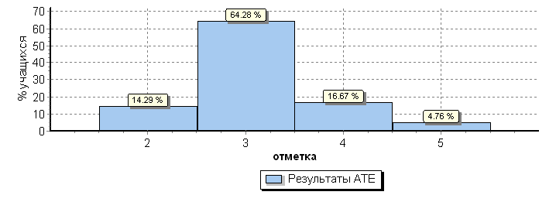
Статистика по отметкам

Сравнительный анализ показателей
Подтвердили отметку | Получили отметку выше | Получили отметку ниже
38 (45%) | 1(1%) | 45 (54%)

Гистограмма соответствия отметок за выполненную работу и отметок по журналу
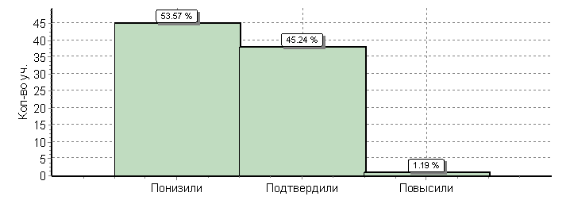
Статистика по отметкам по школам района
Максимальный первичный балл: 37
ОО |  |  |  | Кол-во уч. | Распределение групп баллов в %
 |  |  |  |  | 2 | 3 | 4 | 5
Вся выборка |  |  |  | 516887 | 10.4 | 54.1 | 28.9 | 6.6
 | Калужская обл. |  |  | 6265 | 7.5 | 55.2 | 31.5 | 5.8
 |  | Мещовский муниципальный район |  | 84 | 14.3 | 64.3 | 16.7 | 4.8
 |  |  | МКОУ Мещовская СОШ | 49 | 10.2 | 65.3 | 16.3 | 8.2
 |  |  | МКОУ Домашовская СОШ | 6 | 33.3 | 66.7 | 0 | 0
 |  |  | МКОУ Кудринская СОШ | 9 | 44.4 | 44.4 | 11.1 | 0
 |  |  | Серпейская средняя школа | 5 | 0 | 40 | 60 | 0
 |  |  | МКОУ Алешинская ООШ | 5 | 0 | 80 | 20 | 0
 |  |  | МКОУ ООШ п.Молодежный | 5 | 20 | 80 | 0 | 0
 |  |  | МКОУ Мармыжовская ООШ | 2 | 0 | 100 | 0 | 0
 |  |  | МКОУ Покровская ООШ | 3 | 0 | 66.7 | 33.3 | 0
Процент выполнения обучающимися 7 класса отдельных заданий ВПР по географии в апреле 2019 года
№ задания | Процент выполнения задания |  |  | Проверяемый элемент содержания/ требования к уровню подготовки выпускников
 | в РФ | в Калужской области | В Мещовском районе
1(1) | 67 | 73 | 64 | Освоение Земли человеком. Мировой океан и его части.  Географическое положение и природа материков Земли.  Умения определять понятия, создавать обобщения, устанавливать аналогии.
1(2) | 55 | 60 | 53 | Умения устанавливать причинно-следственные связи, строить логическое рассуждение. Смысловое чтение.  Представления об основных этапах географического освоения Земли, открытиях великих путешественников и землепроходцев, исследованиях материков Земли.
2(1) | 44 | 44 | 29 | Литосфера и рельеф Земли. Географическое положение и природа материков Земли  Умения создавать, применять и преобразовывать знаки и символы, модели и схемы для решения учебных задач.
2(2) | 53 | 66 | 80 | Умения: ориентироваться в источниках географической информации; определять и сравнивать качественные и количественные показатели, характеризующие географические объекты, их положение в пространстве.  Умения использовать источники географической информации для решения различных задач: выявление географических зависимостей и закономерностей; расчет количественных показателей, характеризующих  географические объекты; сопоставление географической информации.
2(3) | 63 | 68 | 81 | Умения различать изученные географические объекты, сравнивать географические объекты на основе известных характерных свойств.  Способность использовать знания о географических законах и закономерностях.
3(1) | 49 | 48 | 42 | Атмосфера и климаты Земли. Географическая оболочка.  Географическое положение и природа материков Земли.  Умения определять понятия, создавать обобщения, устанавливать аналогии, классифицировать.
3(2) | 45 | 40 | 29 | Умения устанавливать причинно-следственные связи, строить логическое рассуждение.  Умения ориентироваться в источниках географической информации: находить и извлекать необходимую информацию; определять и сравнивать качественные и количественные показатели, характеризующие географические объекты, процессы и явления, их положение в пространстве;  выявлять взаимодополняющую географическую информацию, представленную в одном или нескольких источниках.
4(1) | 58 | 46 | 42 | Главные закономерности природы Земли.  Умения устанавливать причинно-следственные связи, строить логическое рассуждение, умозаключение и делать выводы.  Умения создавать, применять и преобразовывать модели и схемы для решения учебных задач.
4(2) | 48 | 48 | 41 | Умения ориентироваться в источниках географической информации: находить и извлекать необходимую информацию; определять и сравнивать показатели, характеризующие географические объекты, процессы и явления, их положение в пространстве.  Умение использовать источники географической информации для решения различных задач.
4(3) | 40 | 23 | 20 | Умение различать изученные географические объекты, процессы и явления на основе известных характерных свойств.  Способность использовать знания о географических законах и закономерностях, о взаимосвязях между изученными географическими объектами, процессами и явлениями для объяснения их свойств, условий протекания и различий.  Умение различать географические процессы и явления, определяющие особенности природы материков и океанов.
5(1) | 73 | 76 | 68 | Географическое положение и природа материков Земли.  Умения определять понятия, создавать обобщения, устанавливать аналогии, классифицировать.  Умения устанавливать причинно-следственные связи, строить логическое рассуждение.
5(2) | 60 | 53 | 40 | Умения: различать изученные географические объекты, процессы и явления; сравнивать географические объекты, процессы и явления на основе известных характерных свойств и проводить их простейшую  классификацию.  Умение различать географические процессы и явления, определяющие особенности природы и населения материков и океанов.
6(1) | 48 | 49 | 37 | Главные закономерности природы Земли. Население материков Земли.  Умения устанавливать причинно-следственные связи, строить логическое рассуждение.  Умение применять географическое мышление в познавательной, коммуникативной и социальной практике.
6(2) | 55 | 59 | 48 | Первичные компетенции использования территориального подхода как основы географического мышления;  умения находить и распознавать ответы на вопросы, возникающие в ситуациях повседневного характера, узнавать в них проявление тех или иных географических процессов или закономерностей.
6(3) | 65 | 73 | 56 | Умение использовать источники географической информации для решения различных задач.  Способность использовать знания о географических законах и закономерностях, о взаимосвязях между изученными географическими объектами, процессами и явлениями для объяснения их свойств, условий протекания и различий.
7(1) | 52 | 54 | 46 | Население материков Земли.  Умение устанавливать причинно-следственные связи, строить логическое рассуждение, умозаключение и делать выводы.  Умения ориентироваться в источниках географической информации: находить и извлекать необходимую информацию; определять и сравнивать качественные и количественные показатели, характеризующие географические объекты, процессы и явления.
8(1) | 70 | 89 | 74 | Географическое положение и природа материков Земли.  Население материков Земли.  Умения создавать, применять и преобразовывать знаки и символы, модели и схемы для решения учебных и познавательных задач.  Умение осознанно использовать речевые средства в соответствии с задачей коммуникации для выражения своих мыслей, владение письменной речью.
8(2) | 77 | 86 | 71 | Умение применять географическое мышление в познавательной, коммуникативной и социальной практике.  Первичные компетенции использования территориального подхода как основы географического мышления, владение понятийным аппаратом географии.
8(3) | 32 | 39 | 21 | Умения: различать географические процессы и явления, определяющие особенности природы и населения материков, отдельных регионов и стран;  устанавливать черты сходства и различия особенностей природы и населения, материальной и духовной культуры регионов и отдельных стран.

Качественные показатели выполнения заданий ВПР по географии
Задание | Основные умения и способы действий | Справились с  заданием | Не справились с заданием
1(1) | Освоение Земли человеком. Мировой океан и его части. Географическое положение и  природа материков Земли. | 72 | 12
1(2) | Освоение Земли человеком. Мировой океан и его части. Географическое положение и  природа материков Земли. | 52 | 32
1(3) | Освоение Земли человеком. Мировой океан и его части. Географическое положение и  природа материков Земли. | 51 | 33
1(4) | Освоение Земли человеком. Мировой океан и его части. Географическое положение и  природа материков Земли. | 52 | 32
2(1) | Литосфера и рельеф Земли. Географическое положение и природа материков Земли. | 35 | 49
2(2) | Литосфера и рельеф Земли.  Географическое положение и природа материков Земли. | 59 | 25
2(3) | Литосфера и рельеф Земли.  Географическое положение и природа материков Земли. | 57 | 27
3(1) | Атмосфера и климаты Земли.  Географическая оболочка.  Географическое положение и природа материков Земли. | 35 | 49
3(2) | Атмосфера и климаты Земли.  Географическая оболочка.  Географическое положение и природа материков Земли. | 24 | 60
3(3) | Атмосфера и климаты Земли.  Географическая оболочка.  Географическое положение и природа материков Земли. | 66 | 18
3(4) | Атмосфера и климаты Земли.  Географическая оболочка.  Географическое положение и природа материков Земли. | 39 | 45
4(1) | Главные закономерности природы Земли. | 35 | 49
4(2) | Главные закономерности природы Земли. | 36 | 48
4(3) | Главные закономерности природы Земли. | 17 | 67
5(1) | Географическое положение и природа материков Земли. | 70 | 14
5(2) | Географическое положение и природа материков Земли. | 48 | 36
6(1) | Главные закономерности природы Земли. Население материков Земли. | 31 | 53
6(2) | Главные закономерности природы Земли.  Население материков Земли. | 39 | 45
6(3) | Главные закономерности природы Земли.  Население материков Земли. | 47 | 37
7(1) | Население материков Земли. | 40 | 44
7(2) | Население материков Земли. | 65 | 19
8(1) | Географическое положение и природа материков Земли.  Население материков Земли. | 74 | 10
8(2) | Географическое положение и природа материков Земли.  Население материков Земли. | 60 | 24
8(3) | Географическое положение и природа материков Земли.  Население материков Земли. | 27 | 57

Математика – 18.04.2019 г.
Структура варианта проверочной работы

Работа содержала 16 заданий.
В заданиях 1–9, 11 и 13 необходимо записать только ответ.
В задании 12 нужно отметить точки на числовой прямой.
В задании 15 требуется схематично построить график функции.
В заданиях 10, 14, 16 требуется записать решение и ответ.

На выполнение проверочной работы по математике даётся 90 минут.

Система оценивания выполнения всей работы
Правильное решение каждого из заданий 1–11, 13, 15 оценивается
1 баллом. Задание считается выполненным верно, если ученик дал верный
ответ: записал правильное число, правильную величину; изобразил правильный рисунок.
Выполнение заданий 12, 14, 16 оценивается от 0 до 2 баллов.

Максимальный первичный балл — 19

Перевод первичных баллов в отметки по пятибалльной шкале
Отметка по  пятибалльной шкале | «2» | «3» | «4» | «5»
Первичные баллы | 0–6 | 7–11 | 12–15 | 16–19

Распределение отметок
Кол-во уч-ся | «2» | «3» | «4» | «5»
81 | 9 | 38 | 23 | 11

Общая гистограмма отметок
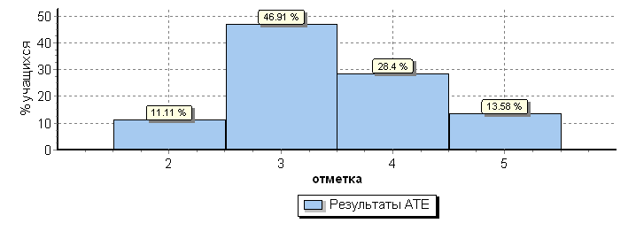
Статистика по отметкам

Сравнительный анализ показателей
Подтвердили отметку | Получили отметку выше | Получили отметку ниже
50 (62%) | 18(22%) | 13 (16%)

Гистограмма соответствия отметок за выполненную работу и отметок по журналу
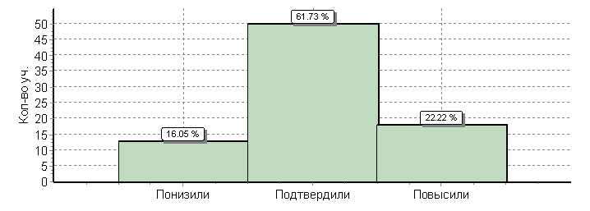
Статистика по отметкам по школам района
Максимальный первичный балл: 19
ОО |  |  |  | Кол-во уч. | Распределение групп баллов в %
 |  |  |  |  | 2 | 3 | 4 | 5
Вся выборка |  |  |  | 839959 | 8.8 | 40.4 | 35.2 | 15.6
 | Калужская обл. |  |  | 6941 | 7 | 37.1 | 37.3 | 18.6
 |  | Мещовский муниципальный район |  | 81 | 11.1 | 46.9 | 28.4 | 13.6
 |  |  | МКОУ Мещовская СОШ | 47 | 2.1 | 51.1 | 25.5 | 21.3
 |  |  | МКОУ Домашовская СОШ | 6 | 16.7 | 66.7 | 16.7 | 0
 |  |  | МКОУ Кудринская СОШ | 8 | 50 | 25 | 25 | 0
 |  |  | Серпейская средняя школа | 5 | 0 | 40 | 40 | 20
 |  |  | МКОУ Алешинская ООШ | 5 | 20 | 20 | 60 | 0
 |  |  | МКОУ ООШ п.Молодежный | 5 | 40 | 40 | 20 | 0
 |  |  | МКОУ Мармыжовская ООШ | 2 | 0 | 50 | 50 | 0
 |  |  | МКОУ Покровская ООШ | 3 | 0 | 66.7 | 33.3 | 0

Процент выполнения обучающимися 7 класса отдельных заданий ВПР по математике в апреле 2019 года
№ задания | Процент выполнения задания |  |  | Проверяемый элемент содержания/ требования к уровню подготовки выпускников
 | в РФ | в Калужской области | В Мещовском районе
4 | 73 | 80 | 75 | Умение применять изученные понятия, результаты, методы для решения задач практического характера и задач их смежных дисциплин  Записывать числовые значения реальных величин с использованием разных систем измерения
6 | 89 | 91 | 86 | Умение анализировать, извлекать необходимую информацию  Решать несложные логические задачи, находить пересечение, объединение, подмножество в простейших ситуациях
7 | 77 | 75 | 67 | Умение извлекать информацию, представленную в таблицах, на диаграммах, графиках  Читать информацию, представленную в виде таблицы, диаграммы, графика / извлекать, интерпретировать информацию, представленную в таблицах и на диаграммах, отражающую свойства и характеристики реальных процессов и явлений
8 | 59 | 62 | 60 | Овладение системой функциональных понятий, развитие умения использовать функционально-графические представления  Строить график линейной функции
9 | 78 | 82 | 75 | Овладение приёмами решения уравнений, систем уравнений  Оперировать на базовом уровне понятиями «уравнение», «корень уравнения»; решать системы несложных линейных уравнений / решать линейные уравнения и уравнения, сводимые к линейным, с помощью тождественных преобразований
10 | 39 | 35 | 22 | Умение анализировать, извлекать необходимую информацию, пользоваться оценкой и прикидкой при практических расчётах  Оценивать результаты вычислений при решении практических задач / решать задачи на основе рассмотрения реальных ситуаций, в которых не требуется точный вычислительный результат
12 | 51 | 55 | 47 | Развитие представлений о числе и числовых системах от натуральных до действительных чисел  Сравнивать рациональные числа / знать геометрическую интерпретацию целых, рациональных чисел
13 | 76 | 78 | 62 | Овладение геометрическим языком, формирование систематических знаний о плоских фигурах и их свойствах, использование геометрических понятий и теорем  Оперировать на базовом уровне понятиями геометрических фигур; извлекать информацию о геометрических фигурах, представленную на чертежах в явном виде; применять для решения задач геометрические факты
14 | 24 | 22 | 20 | Овладение геометрическим языком, формирование систематических знаний о плоских фигурах и их свойствах, использование геометрических понятий и теорем  Оперировать на базовом уровне понятиями геометрических фигур; извлекать информацию о геометрических фигурах, представленную на чертежах в явном виде / применять геометрические факты для решения задач, в том числе предполагающих несколько шагов решения
16 | 28 | 37 | 20 | Развитие умений применять изученные понятия, результаты, методы для решения задач практического характера  Решать задачи разных типов (на работу, покупки, движение) / решать простые и сложные задачи разных типов, выбирать соответствующие уравнения или системы уравнений для составления математической модели заданной реальной ситуации или прикладной задачи

Качественные показатели выполнения заданий ВПР по математике
Задание | Основные умения и способы действий | Справились с  заданием | Не справились с заданием
1 | Оперировать на базовом уровне понятиями  «обыкновенная дробь», «смешанное  число» | 69 | 12
2 | Оперировать на базовом уровне понятием  «десятичная дробь» | 71 | 10
3 | Читать информацию, представленную в виде  таблицы, диаграммы, графика | 63 | 18
4 | Записывать числовые значения реальных величин с использованием разных систем измерения | 61 | 20
5 | Решать задачи на покупки; находить про-  цент от числа, число по проценту от него,  процентное отношение двух чисел, процентное снижение процентное  повышение величины | 69 | 12
6 | Решать несложные логические задачи; находить пересечение, объединение, подмножество в ситуациях | 70 | 11
7 | Читать представленную в виде таблицы,  графика | 54 | 27
8 | Строить график линейной функции | 51 | 30
9 | Оперировать на базовом уровне понятиями  «уравнение», «корень уравнения»; решать  системы несложных линейных уравнений /  решать линейные уравнения и уравнения,  сводимые к линейным, с помощью тожде-  ственных преобразований | 61 | 20
10 | Оценивать результаты вычислений при решении практических за-  дач / решать задачи на основе рассмотрения реальных ситуаций, в  которых не требуется точный вычислительный результат | 18 | 63
11 | Выполнять несложные преобразования выражений: раскрывать скобки, приводить подобные слагаемые, использовать  формулы сокращённого умножения | 47 | 34
12 | Сравнивать рациональные числа / знать  Геометрическую интерпретацию целых, рациональных чисел | 46 | 35
13 | Оперировать на базовом уровне понятиями  геометрических фигур; извлекать  информацию о геометрических  фигурах, представленную на чертежах в яв-  ном виде; применять для решения  задач геометрические факты | 50 | 31
14 | Оперировать на базовом уровне понятиями  геометрических фигур; извлекать  информацию о геометрических  фигурах, представленную на чертежах в яв-  ном виде / применять геометрические фак-  ты для решения задач, в том числе предполагающих несколько шагов решения | 23 | 58
15 | Представлять данные в виде таблиц, диаграмм, графиков / иллюстрировать с по- мощью графика реальную зависимость или  процесс по их характеристикам | 51 | 30
16 | Решать задачи разных типов (на работу, покупки, движение) решать простые и  сложные задачи разных типов, выбирать  соответствующие уравнения или системы уравнений для составления математической модели заданной реальной ситуации или прикладной задачи | 20 | 61

История – 25.04.2019 г.
Структура варианта проверочной работы

На выполнение работы по истории даётся 60 минут. Работа включает в себя
12 заданий. Часть 1 работы посвящена истории России и истории зарубежных стран (история Нового времени), в части 2 предложено задание по истории Вашего родного края. Ответами к заданиям 1, 2, 4, 6 и 7 являются цифра, последовательность цифр или слово (словосочетание).
Задания 3, 8–12 требуют развернутого ответа.
Задание 5 предполагает заполнение контурной карты.

Система оценивания выполнения всей работы
Каждое из заданий 1, 2, 4, 6 и 7 считается выполненным верно, если правильно указаны цифра, последовательность цифр или слово (словосочетание). Полный правильный ответ на каждое из заданий 2, 4, 7 оценивается 1 баллом; неполный, неверный ответ или его отсутствие – 0 баллов. За верный ответ на задание 1 и 6 выставляется 2 балла. Если в ответе допущена одна ошибка (в том числе написана лишняя цифра или не написана одна необходимая цифра), выставляется 1 балл; если допущено две или более ошибки – 0 баллов.
Задания с развернутым ответом и задание на работу с контурной картой оцениваются в зависимости от полноты и правильности ответа в соответствии с критериями оценивания.

Максимальный первичный балл — 25

Перевод первичных баллов в отметки по пятибалльной шкале
Отметка по  пятибалльной шкале | «2» | «3» | «4» | «5»
Первичные баллы | 0–6 | 7–12 | 13–18 | 19–25

Распределение отметок
Кол-во уч-ся | «2» | «3» | «4» | «5»
80 | 9 | 29 | 24 | 18

Общая гистограмма отметок
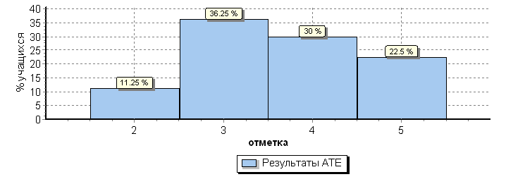

Статистика по отметкам

Сравнительный анализ показателей
Подтвердили отметку | Получили отметку выше | Получили отметку ниже
37 (46%) | 22(28%) | 21 (26%)

Гистограмма соответствия отметок за выполненную работу и отметок по журналу
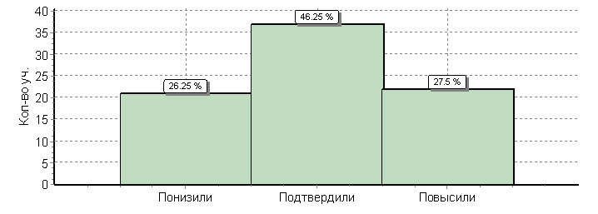

Статистика по отметкам по школам района
Максимальный первичный балл: 25
ОО |  |  |  | Кол-во уч. | Распределение групп баллов в %
 |  |  |  |  | 2 | 3 | 4 | 5
Вся выборка |  |  |  | 556120 | 6.7 | 39.1 | 40.8 | 13.4
 | Калужская обл. |  |  | 6339 | 5.2 | 37.3 | 42.5 | 15
 |  | Мещовский муниципальный район |  | 80 | 11.2 | 36.2 | 30 | 22.5
 |  |  | МКОУ Мещовская СОШ | 47 | 4.3 | 34 | 34 | 27.7
 |  |  | МКОУ Домашовская СОШ | 6 | 16.7 | 33.3 | 33.3 | 16.7
 |  |  | МКОУ Кудринская СОШ | 8 | 62.5 | 25 | 0 | 12.5
 |  |  | Серпейская средняя школа | 4 | 0 | 25 | 25 | 50
 |  |  | МКОУ Алешинская ООШ | 5 | 0 | 40 | 40 | 20
 |  |  | МКОУ ООШ п.Молодежный | 5 | 20 | 80 | 0 | 0
 |  |  | МКОУ Мармыжовская ООШ | 2 | 0 | 100 | 0 | 0
 |  |  | МКОУ Покровская ООШ | 3 | 0 | 0 | 100 | 0

Процент выполнения обучающимися 7 класса отдельных заданий ВПР по истории в апреле 2019 года
№ задания | Процент выполнения задания |  |  | Проверяемый элемент содержания/ требования к уровню подготовки выпускников
 | в РФ | в Калужской области | В Мещовском районе
1 | 82 | 88 | 83 | Овладение базовыми историческими знаниями, а также представлениями о закономерностях развития человеческого общества в социальной, экономической, политической, научной и культурной сферах  Рассказывать о значительных событиях и личностях отечественной и всеобщей истории Нового времени.
2 | 68 | 57 | 46 | Умение определять понятия, создавать обобщения, устанавливать аналогии, классифицировать, самостоятельно выбирать основания и критерии для классификации Овладение базовыми историческими знаниями, а также представлениями о закономерностях развития человеческого общества в социальной, экономической, политической, научной и культурной сферах.  Применять понятийный аппарат исторического знания и приемы исторического анализа для раскрытия сущности и значения событий и явлений прошлого и современности
3 | 70 | 81 | 74 | Смысловое чтение. Умения искать, анализировать, сопоставлять и оценивать содержащуюся в различных источниках информацию о событиях и явлениях прошлого и настоящего.
4 | 61 | 65 | 52 | Умение создавать, применять и преобразовывать знаки и символы, модели и схемы для решения учебных и познавательных задач. Овладение базовыми историческими знаниями, а также представлениями о закономерностях развития человеческого общества в социальной, экономической, политической, научной и культурной сферах.  Использовать историческую карту как источник информации о границах России и других государств в Новое время, о местах важнейших событий.
7 | 85 | 85 | 79 | Умение создавать, применять и преобразовывать знаки и символы, модели и схемы для решения учебных и познавательных задач. Овладение базовыми историческими знаниями, а также представлениями о закономерностях развития человеческого общества в социальной, экономической, политической, научной и культурной сферах.  Умение работать с письменными, изобразительными и вещественными историческими источниками, понимать и интерпретировать содержащуюся в них информацию.
12 | 35 | 39 | 36 | Умение осознанно использовать речевые средства в соответствии с задачей коммуникации; владение устной и письменной речью, монологической контекстной речью Умение оценивать правильность выполнения учебной задачи, собственные возможности ее решения. Владение опытом историко-культурного, цивилизационного подхода к оценке социальных явлений, современных глобальных процессов. Сформированность основ гражданской, этно-национальной, социальной, культурной самоидентификации личности обучающегося.

Качественные показатели выполнения заданий ВПР по истории
Задание | Основные умения и способы действий | Справились с  заданием | Не справились с заданием
1 | нацелено на установление соответствия между событиями и их участниками |  | 9
2 | нацелено на проверку знания  исторической терминологии, нужно объяснить значение этого термина (понятия). |  | 43
3 | Смысловое чтение. Проводить поиск информации в исторических  текстах, материальных исторических памятниках Средневековья |  | 17
4 | Задание нацелено на проверку знания  исторических фактов и работа с картой. От обучающегося требуется соотнести  с картой историческую личность повлиявшие на ход событий того времени,  явлений), данных в списке. |  | 38
5 | Задание нацелено на проверку умения  работать с исторической картой. Подписать города |  | 22
6 | необходимо назвать исторические памятники культуры  определенного века |  | 2
7 | требуется указать памятник культуры |  | 10
8 | необходимо указать время, с точностью до десятилетия,  состоящим из двух блоков связанным одним из событий с историей России и  во втором блоке с историей зарубежных стран |  | 18
9 | соотнести исторические факты используя точку зрения указанную  в работе |  | 26
10 | Указать год к выбранному событию и привести два факта. Характеризующее это событие. |  | 19
11 | используя знания исторических фактов объяснить значение этого  события в истории нашей страны |  | 45
12 | написать небольшой рассказ, связанный с нашей страной в названиях городов, сел, деревень, улиц нашего региона. |  | 37

Физика – 23.04.2019 г.
Структура варианта проверочной работы

Работа содержит 11 заданий.
Задания 1–3, 5–7 требуют краткого ответа в виде комбинации цифр,
числа, одного или нескольких слов.
В заданиях 4, 8, 9 нужно написать развёрнутый ответ с объяснениями.
В заданиях 10 и 11 требуется записать решение и ответ.
Система оценивания выполнения всей работы
Для заданий 1–3 и 5–7 правильным считается ответ, полностью совпадающий с эталоном. Правильный ответ на каждое из заданий 6 и 7 оценивается 1 баллом. Полный правильный ответ на каждое из заданий 1–3 и 5 оценивается 2 баллами, если верно указаны все элементы ответа; 1 баллом, если допущена ошибка в указании одного из элементов ответа, и 0 баллов, если допущено две ошибки.
Ответы на задания 4, 8–11 оцениваются экспертом с учетом правильности и полноты ответа. К каждому заданию с развернутым ответом
приводится инструкция для экспертов, в которой указывается, за что
выставляется каждый балл – от нуля до максимального балла.

Максимальный первичный балл — 23

Перевод первичных баллов в отметки по пятибалльной шкале
Отметка по  пятибалльной шкале | «2» | «3» | «4» | «5»
Первичные баллы | 0–8 | 9–13 | 14–19 | 20–23

Распределение отметок
Кол-во уч-ся | «2» | «3» | «4» | «5»
82 | 13 | 48 | 20 | 1

Общая гистограмма отметок
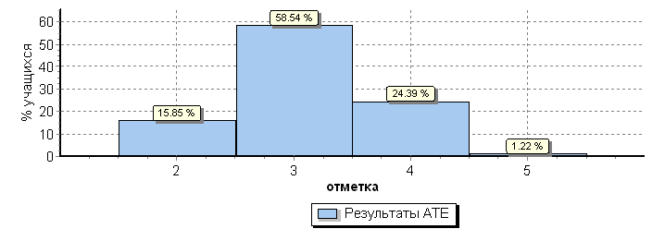
Статистика по отметкам

Сравнительный анализ показателей
Подтвердили отметку | Получили отметку выше | Получили отметку ниже
46 (56%) | 2(2%) | 34 (41%)

Гистограмма соответствия отметок за выполненную работу и отметок по журналу
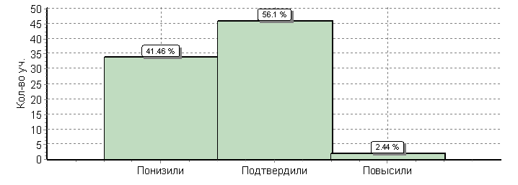

Статистика по отметкам по школам района
Максимальный первичный балл: 23
ОО |  |  |  | Кол-во уч. | Распределение групп баллов в %
 |  |  |  |  | 2 | 3 | 4 | 5
Вся выборка |  |  |  | 518497 | 12.5 | 50.3 | 33.3 | 4
 | Калужская обл. |  |  | 6409 | 10.9 | 52.6 | 32.7 | 3.8
 |  | Мещовский муниципальный район |  | 82 | 15.9 | 58.5 | 24.4 | 1.2
 |  |  | МКОУ Мещовская СОШ | 49 | 8.2 | 65.3 | 26.5 | 0
 |  |  | МКОУ Домашовская СОШ | 6 | 33.3 | 50 | 16.7 | 0
 |  |  | МКОУ Кудринская СОШ | 9 | 55.6 | 33.3 | 11.1 | 0
 |  |  | Серпейская средняя школа | 4 | 0 | 25 | 50 | 25
 |  |  | МКОУ Алешинская ООШ | 4 | 0 | 50 | 50 | 0
 |  |  | МКОУ ООШ п.Молодежный | 5 | 40 | 40 | 20 | 0
 |  |  | МКОУ Мармыжовская ООШ | 2 | 0 | 100 | 0 | 0
 |  |  | МКОУ Покровская ООШ | 3 | 0 | 100 | 0 | 0
Процент выполнения обучающимися 7 класса отдельных заданий ВПР по физике в апреле 2019 года
№ задания | Процент выполнения задания |  |  | Проверяемый элемент содержания/ требования к уровню подготовки выпускников
 | в РФ | в Калужской области | В Мещовском районе
2 | 65 | 58 | 48 | Равномерное движение.  Умение извлекать информацию из графиков, анализировать информацию.
6 | 63 | 63 | 59 | Механические явления.  Умение решать вычислительные задачи с использованием физических законов.
7 | 62 | 61 | 49 | Атмосферное давление.  Умение решать вычислительные задачи с использованием физических законов.
10 | 12 | 12 | 5 | Механические явления.  Умение решать вычислительные задачи с использованием физических законов.
11 | 19 | 21 | 13 | Механические явления.  Умение решать вычислительные задачи с использованием физических законов.

Качественные показатели выполнения заданий ВПР по физике
Задание | Основные умения и способы действий | Справились с  заданием | Не справились с заданием
1 | На знание физических величин
2 | На знание графика движения
3 | На движение молекул в газах
4 | На закон Паскаля
5 | Условие плавания тела
6 | Зависимость пути от скорости и времени
7 | Атмосферное давление.
8 | Равнодействующая сил.
9 | Сила трения
10 | Архимедова сила.
11 | Работа и мощность.

Средний процент выполнения ВПР в 7 классах 2019 году
Предмет | Средний процент выполнения ВПР
 | Российская Федерация | Калужская область | Мещовский район
Русский язык | 57,6 | 58,2 | 53,9
Математика | 60,0 | 62,7 | 56,7
Биология | 57,1 | 59,0 | 53,4
История | 52,1 | 53,9 | 53,1
Обществознание | 58,4 | 58,4 | 55,9
География | 55,5 | 58,7 | 50,6
Физика | 51,9 | 52,4 | 49,2
Немецкий язык | 51,8 | 54,1 | 49,1
Английский язык | 54,0 | 58,2 | 50,7

Данный процент показывает отношение суммы первичных баллов, набранных всеми обучающимися за выполнение заданий ВПР, к максимально возможному числу баллов ВПР.
В 2019 году результаты по 7 классам в Мещовском районе ниже чем по Калужской области и в среднем по России. По физике и немецкому языку процент выполнения ВПР не превысил 50% от возможного максимума.

